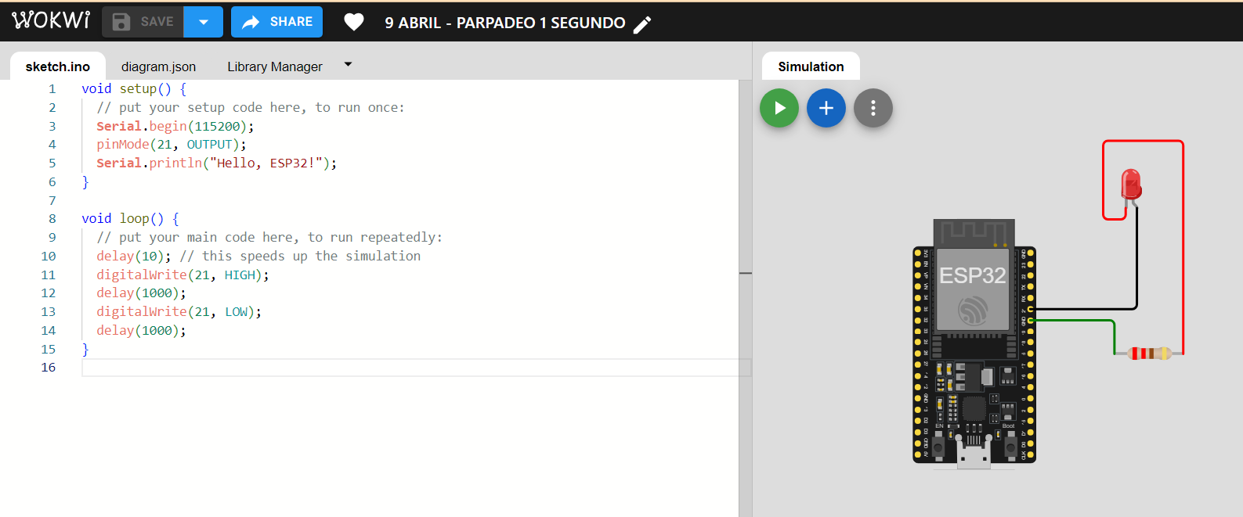

Arduino IDE:

* Esp32 trabaja con el Arduino IDE
* El lenguaje de programación del Arduino es compatible con el Esp32



TOOLS > BAORDS > PS32 ARDUINO >

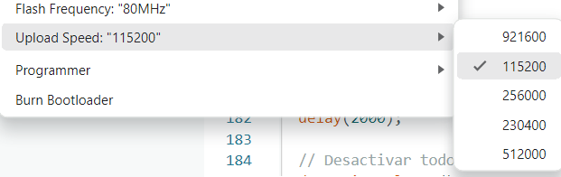

Esta es nuestra nueva velocidad por defecto.